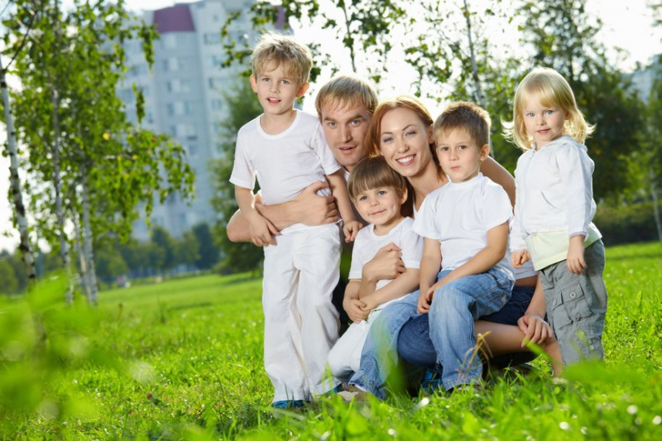
На поддержку многодетных семей в Орловской области в 2021 году выделено порядка 350 миллионов рублей

Материальная поддержка семей в регионе осуществляется на основании областного закона «О статусе многодетной семьи Орловской области и мерах ее социальной поддержки».
В настоящее время на территории Орловской области с целью поддержки многодетных семей осуществляется ряд выплат. Это единовременное пособие многодетной семье (21 635 рублей − при появлении 3-го ребенка или 28 847 рублей − при появлении 4-го и последующих детей), ежемесячное пособие многодетной семье (504 рубля), ежегодная выплата к началу учебного года (677 рублей − на каждого ребенка), ежемесячная выплата к пенсии многодетным матерям (4287 рублей).
Также осуществляется выплата материнского (семейного) капитала.
Получить подробную консультацию можно в отделах социальной защиты по месту жительства, а также по телефону горячей линии: +7 (4862) 76-38-43.
Что касается выплат на детей, информация о которых была озвучена в рамках Послания Президента России Федеральному Собранию, они будут осуществляться Пенсионным Фондом РФ. В настоящее время разрабатывается пакет документов, регулирующих правила получения выплат.

